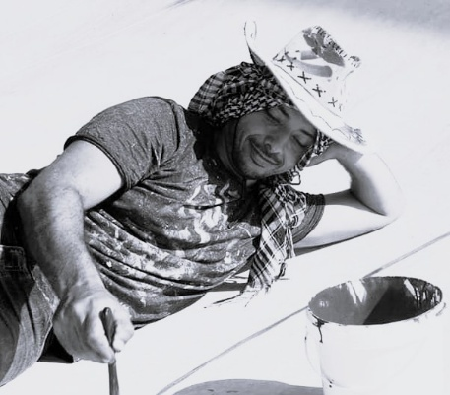
أيمن صلاح الحصري
فنان تشكيلي معاصر يعيش في مديـنة غزة حاصل على بكـــالوريوس في الفنـــــــــون الجميلة من جامعة الأقصى بغزة 2010 ، متخصص وممارس لفن الكاليجرافي وفن الأداء ولـه أعمال وتجارب في النحت والأعمال التركيبية والرسم وفن الشارع ويحاول البحث في ما هـو جديد في عالم الفنون البصرية ، أقام معرضاً فردياً "شيء من" في المعهــــــــد الثـــقافي الفرنسي وممول من مؤسسة القطان وهو معرض نحتي تركيبي يحاكي فترة طويلة مررنا بها هنا في غزة منذ عام عام 2006 حتى أكتوبر 2023 وهي فترة طويلة من الحصار والانقسام الداخلي أثر على كل جوانب حياتنا الاجتماعية والثقافية والمهنية وغيرها من الجوانب التي أثرت علينـــا كمدنيين لا علاقة لنا بكل ما يحدث في السياسة ، حصل أيضاً على منحة إقامة فنية في محترف شبابيك كان نتاجها مجموعة لوحات خط عربي مدموج بفن التطريز ، وشارك في العديد من المعارض الجــــماعية والورش الفنية مع مجـموعة "التقاء للفن المعاصر" وشاركت أعماله في فلسطين وبعض الدول الأوروبيـــــة وأمريكا وغيرها من البلــدان حول العالم.
Ayman Salah Al-HOSSARY

A contemporary visual artist living in Gaza City, he earned his Bachelor’s degree in Fine Arts from Al-Aqsa University in 2010. Al-Husari is a specialist and practitioner of calligraphy and performance art, with further experience in sculpture, installation art, painting, and street art. He is constantly exploring new frontiers within the world of visual arts.
He held a solo exhibition titled "Something Of" at the French Cultural Institute, funded by the A.M. Qattan Foundation. This sculptural and installation-based exhibition reflects on the long period Gaza has endured from 2006 until October 2023—a time marked by siege and internal division that has impacted every social, cultural, and professional aspect of life, specifically for civilians caught in the crossfire of politics.
Additionally, he was awarded an art residency at the Shababik Studio, which resulted in a series of works merging Arabic calligraphy with traditional embroidery. Al-Husari has participated in numerous group exhibitions and art workshops with the "Eltiqa Group for Contemporary Art," and his work has been exhibited across Palestine, Europe, the United States, and other countries worldwide.

